* 1. INSTITUTO NACIONAL DE TELECOMUNICAÇÕES - INATEL

**CURSO: ENGENHARIA DA COMPUTAÇÃO**

**DISCIPLINA: AC318-B – INTEGRAÇÃO DE FUNDAMENTOS**

**DATA DE ENTREGA/APRESENTAÇÕES: 06/11 (TURMA 1) E 13/11 (TURMA 2)**

**INFORMAÇÕES SOBRE O TRABALHO**

- Todos os trabalhos escritos deverão ser entregues (somente 1 cópia) impressos e encadernados no dia da apresentação.

- As apresentações serão feitas nos dias **06/11** e **13/11**.

- A ordem das apresentações será sorteada no momento da apresentação.

- Recomenda-se utilizar recursos audiovisuais para a apresentação.

- A equipe deverá fazer uma demonstração do sistema e de todas as suas funcionalidades, ressaltando aspectos positivos e negativos das tecnologias escolhidas.

- A apresentação deverá ter duração máxima de 10 minutos.

- Este trabalho irá contemplar 40% da nota final.

- Para evitar problemas na formatação, utilize o formato PDF para impressão.



**INSTITUTO NACIONAL DE TELECOMUNICAÇÕES**

**INATEL**

**FitGame**

Bruno Balestra de Carvalho Ferreira

Lucas Riboli Freire  
Ronaldo José Francisco Franco

**Santa Rita do Sapucaí**

**Novembro de 2018**



**INSTITUTO NACIONAL DE TELECOMUNICAÇÕES**

**INATEL**

**FitGame**

Projeto apresentado ao Instituto Nacional de Telecomunicações como parte das exigências do curso de Engenharia da Computação, como requisito parcial para obtenção da aprovação na disciplina de Integração de Fundamentos (AC318-B).

**Orientador**

Prof. Me. Adauto Mendes B. Júnior

**Santa Rita do Sapucaí**

**Junho de 2018**

1. Introdução

FitGame é uma plataforma que auxilia as atividades físicas praticadas sob a supervisão de um responsável. Ela trabalha de uma maneira simples e didática para o responsável em questão, sendo possível a criação de salas e atividades, onde os supervisionados poderão entrar e participar das mesmas.

1. JUSTIFICATIVA

Muitas vezes, é difícil para um(a) professor(a) de educação física, por exemplo, fazer com que seus alunos tenham total participação e/ou interesse em atividades físicas. FitGame auxilia nesse interesse, utilizando um sistema competitivo e divertido onde os alunos irão realizar as atividades criadas na sala pelo(a) professor(a) e ganhar pontos, competindo entre si. FitGame também pode ser utilizado por instrutores(as) quando há atividades em grupo, funcionando da mesma forma.

1. ARQUITETURA DO SISTEMA

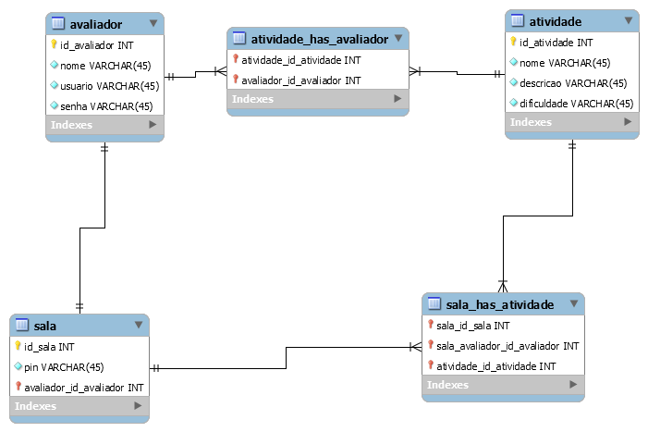  
**Figura 1**: Diagrama Relacional do Banco de Dados  
**Figura 2**: Diagrama de Blocos do sistema  
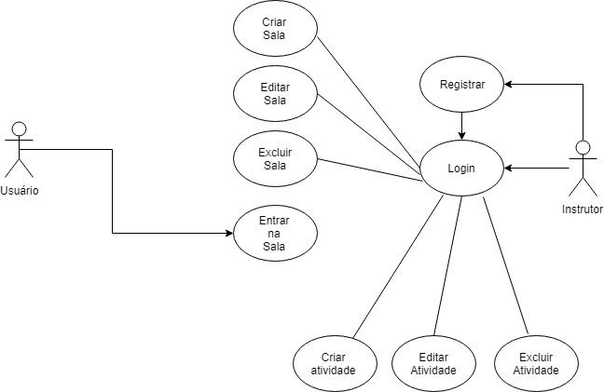  
**Figura 3**: Diagrama de Casos de Uso do sistema

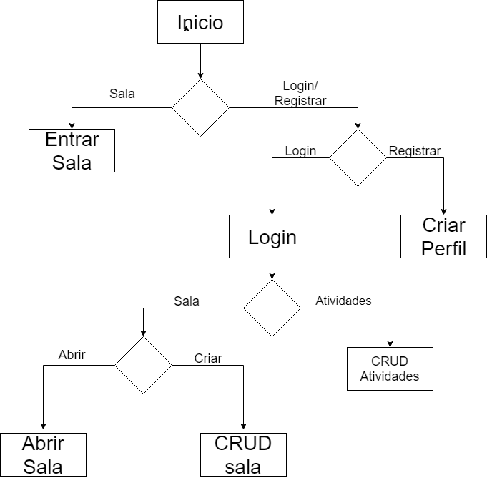

1. Metodologia

Para o back-end foi utilizado a linguagem Java e para o front-end foi utilizado JavaScript, utilizando do Springboot e AngularJS por conta da facilidade que esses proporcionam para a implementação. Para o armazenamento, foi utilizado o banco de dados relacional MySQL

1. Resultados

Coloque o print das telas e explique o funcionamento das mesmas.

A plataforma se inicia com a tela de login, mostrada na Figura 4, onde se o(a) instrutor(a) já possuir uma conta, poderá realizar o login utilizando de seu email e senha cadastrados. Caso não possuir, poderá realizar poderá realizar o cadastro de uma, apenas inserindo nome, email e uma senha como mostrado na Figura 5. Ao realizar o login, é exibido o perfil do(a) instrutor(a) onde poderá editar seus dados, criar salas e atividades como é mostrado na Figura 6. A criação de salas é mostrada na Figura 7 e a criação de atividades é mostrada na Figura 8.

  
**Figura 4**: Tela Inicial – Login

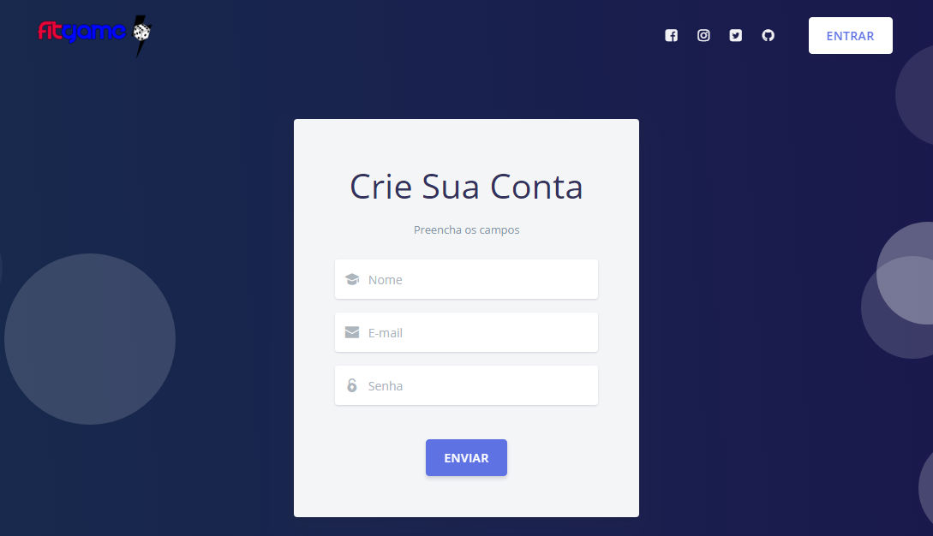  
**Figura 5**: Tela de Cadastro de Instrutor

1. PROPOSTA PARA TRABALHOS FUTUROS

Futuramente, poderá ser implementado um sistema de tabuleiro na plataforma, como forma de representar o avanço individual de cada aluno presente dentro da sala do(a) instrutor(a). Poderá também ser implementado um sistema de perfil, onde o usuário poderá ver seu avanço e desempenho em atividades, preferências e pontuação mundial.

1. Referências bibliográficas

Quais autores você consultou para escrever o trabalho? Se estiver com dificuldades de gerar as referências no padrão da ABNT, utilize esse site: http://www.more.ufsc.br/